Практическая работа 6

Разработка выходных документов
информационной системы

Цели:
Освоить технологию:
- создания отчетов на основе перекрестного запроса;
- создания отчетов на основе запроса с параметром;
- редактирования отчета.
Оглавление

Оглавление

Задание 1. Создание отчета на основе перекрестного запроса 1
Задание 2. Редактирование отчета 5
Задание 3. Отчет на основе запроса с параметром 6

Отчет – это средство для отображения данных при выводе на печать. Отчет формируется на основе созданных в базе данных таблиц и запросов

В отчет можно включать данные из таблиц, запросов. Если запрос, на основе которого формируется отчет, содержит условия отбора, то и в отчет будут включены только данные, удовлетворяющие этому условию.
В отчетах, как и в формах, можно создавать вычисляемые поля.
Среда баз данных предоставляет возможность создать отчет при помощи конструктора или мастера. Наиболее удобно создавать отчет, используя мастер, а затем редактировать его с помощью конструктора.

Задание 1. Создание отчета на основе перекрестного запроса
Создать отчет Итоги семестра-отчет, в котором формируется список студентов по группам с итоговыми оценками по предметам и с итоговым полем, вычисляющим средний балл по предмету. Для создания использовать перекрестный запрос Итоги семестра.

Перекрестные запросы
Перекрестный запрос – запрос, при котором на основе числовых значений некоторого поля создается итоговое поле (например, средняя оценка, максимальное значение и т.п.). Итоговые значения формируются в таблицу, где заголовками столбцов являются значения одного поля, а заголовками строк – значения другого поля. Таблица создается для удобного анализа итоговых значений
Перекрестный запрос можно создать с помощью мастера или в режиме конструктора.
Если использовать мастер, то перекрестный запрос строится на основе одной таблицы или запроса. Поэтому если вы будете использовать данные из разных таблиц, необходимо сначала создать вспомогательный запрос, в который включить данные из этих таблиц, на основе которых будет формироваться запрос. Мастер перекрестных запросов имеет ограниченные возможности, поэтому лучше использовать конструктор.

Создание перекрестного запроса с помощью конструктора
Как правило, если студент сдает экзамен или зачет по дисциплине вовремя, то он имеет одну оценку по предмету в каждом семестре. Но в рассматриваемой модели предусмотрен случай, когда студент может иметь несколько оценок по предмету в одном семестре. Например, если он сначала, не явился на экзамен (или зачет), потом явился, но не сдал предмет, потом сдал на «3», потом на «4» и т.д. В качестве оценки по предмету понимается последняя полученная оценка (или максимальная, что одно и то же).
Создать перекрестный запрос Итоги семестра, в котором результаты сессии представляются в виде таблицы, содержащей фамилию каждого студента и столбцы с оценками по предметам.
Для проверки правильности выполнения запроса введите в таблицу Оценка данные, отражающие ситуацию, когда студент имеет по 2 и более оценок в семестре по предмету.
Пример итоговой таблицы запроса приведен на Рис. 1.
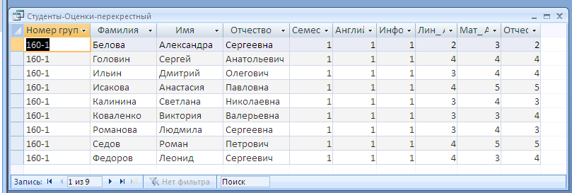
Рис. 1. Фрагмент из итоговой таблицы перекрестного запроса Итога семестра

Технология создания запроса
- Создайте новый запрос в режиме конструктора (на ленте вкладка Создание/группа Другие/Конструктор запросов (Рис. 2).
- Добавьте в запрос таблицы Группа, Студент, Дисциплина, Оценка.
- Не забудьте добавить необходимые связанные таблицы. Разместите на бланке запроса все таблицы так, чтобы хорошо были видны связи между таблицами.
- Включите в запрос поля в следующем порядке
- Номер группы из таблицы Группа
- Фамилия, Имя, Отчество из таблицы Студент,
- Семестр из таблицы Оценка,
- Название (предмета) из таблицы Дисциплина,
- Оценка из одноименной таблицы.
- Задайте сортировку по фамилии.
- В поле Номер группы задайте условие отбора – номер какой-нибудь группы, в которой есть оценки у студентов, чтобы запрос не был пустым.
- В поле Семестр задайте условие отбора – 1.
- Выберите на ленте на вкладке Конструктор/Тип запроса/Перекрестный. В нижней части бланка запроса появятся новые строки Групповая операция и Перекрестная таблица (Рис. 2 ).
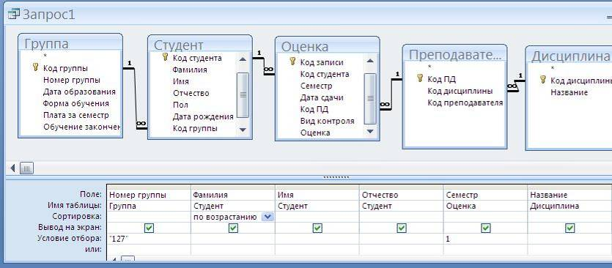
Рис. 2 .Бланк перекрестного запроса
- Выполните следующие настройки запроса
- Для полей Номер группы, Фамилия, Имя, Отчество, Семестр в строке Перекрестная таблица выберите Заголовки строк;
- Для поля Название выберите Заголовки столбцов;
- Для поля Оценка в строке Групповая операция выберите функцию Max (что означает наибольшую из полученных оценок). В строке Перекрестная таблица для поля Оценка выбрать Значение;
- Просмотрите результаты запроса.
- Задайте другие условия отбора и просмотрите результаты запроса.
- Удалите номер группы из условия отбора. Просмотрите результаты запроса. Вы получили статистику по всем студентам, которые имеют оценки за 1-й семестр.
- Сохраните запрос с именем Итоги семестра.

Технология создания отчета
- Чтобы получить отчет по всем группам, перед созданием отчета откройте перекрестный запрос Итоги семестра в конструкторе и удалите условие отбора по полю Номер группы. Сохраните запрос.
- На панели переходов выберите объект Отчеты.
- Запустите мастер создания отчетов (Вкладка Создание/группа Отчеты/ Кнопка Мастер отчетов).
- На первом шаге включите в отчет все поля перекрестного запроса Итоги семестра. Далее.
- На следующем шаге задайте уровень группировки по полю Номер группы. Далее.
- На следующем шаге задайте сортировку по полю Фамилия и щелкните на кнопке Итоги.
- В открывшемся окне установите флажки функции Avg (Среднее) подведения итогов только для дисциплин, по которым сдается экзамен. Включите переключатель данные и итоги (если не включен). Щелкните на кнопке ОК и вернитесь в мастер отчетов. Щелкните на кнопке Далее.
- На следующем шаге выберите вид макета для отчета. Далее.
- На следующем шаге выберите стиль оформления. Далее.
- На последнем шаге введите имя отчета. Готово.
Отчет откроется в режиме просмотра, что позволяет просмотреть, правильно включена информация в отчет и хорошо ли она расположена.
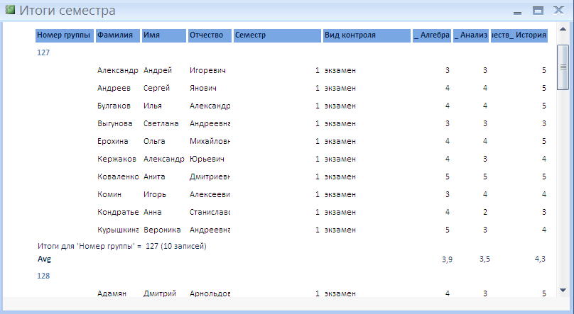
Рис. 3. Вид отчета после работы мастера

Задание 2. Редактирование отчета
- Просмотрите полученный отчет.
- Убедитесь, что после каждого списка группы приведен средний балл по каждому предмету.
- Ответьте на вопросы:
- Сколько страниц имеет отчет? Для этого воспользуйтесь кнопкой Предварительный просмотр в правом нижнем углу окна отчета (вторая кнопка слева среди кнопок панели режимов.
- Сколько бы он имел страниц, если бы в группе было по 20 человек, и было не 3, а 10 групп?
- Какая информация повторяется на каждой странице?
- Какая информация расположена только на первой странице?
- Как сгруппированы записи?
- Какая информация расположена в нижней части страницы?
- Какая информация расположена после списка каждой группы?
- Какие наблюдаются недочеты во внешнем оформлении отчета?
При редактировании следует исправить замеченные недочеты. В случае, если отчет занимает много страниц и в нем используется группировка данных, то желательно разместить данные о каждой группе на новой странице.
Редактирование отчета аналогично редактированию формы.
Отредактировать полученный отчет.

Технология работы
- Перейдите в режим конструктора (Контекстное меню/Конструктор или кнопка Вид в группе Представления вкладки Главная).
- Найдите на бланке отчета области: Заголовок отчета, Верхний колонтитул, Заголовок группы, Область данных, Примечание группы, Нижний колонтитул, Примечание отчета.
- Найдите объекты отчета – надписи и поля. Для внешнего их различения используется разный шрифт. Объект «надпись» имеет заливку, объект «поле» – не имеет, фон – прозрачный. Объекты надписи и поля имеют то же назначение, что и в формах.
- Просмотрите весь список объектов отчета на панели Формат (форма/отчет), которая открывается вместе с редактором отчета.
- Вставьте разрыв страницы в область Примечание группы, чтобы список каждой группы печатался с новой страницы. Для этого на Панели инструментов группы Элементы управления найдите кнопку инструмента Разрыв страницы 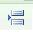и щелкните на ней.
- Щелкните инструментом в области Примечание группы ниже расчетных полей – там появится небольшой объект.
- Просмотрите результаты вставки объекта (Кнопка Просмотр на панели режимов). Что изменилось?
- Перенесите надпись с заголовком отчета из области заголовка в область верхнего колонтитула. Тогда эта надпись будет появляться на каждой странице.
- Отформатируйте внешний вид отчета согласно образцу (Рис. 2).
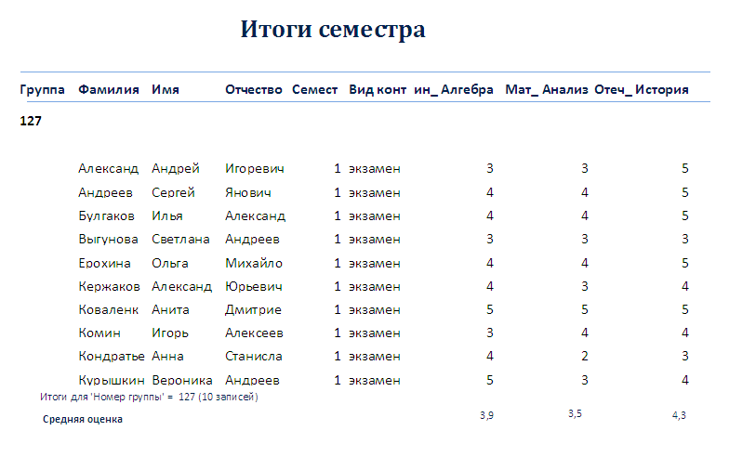
Рис. 4. Фрагмент отчета Итоги семестра

Задание 3. Отчет на основе запроса с параметром
Создать отчет Списочный состав, в котором формируется список студентов по группам. Для создания отчета использовать данные из запроса Студенты (вычисл).
Рекомендации по выполнению задания.
- Перед созданием отчета добавьте в запрос Студенты (вычисл) поля Номер группы из таблицы Группа, Дата рождения из таблицы Студент.
- Задайте параметрическое условие отбора по полю Номер группы. Закройте запрос.
- Включите в отчет все поля из запроса Студенты (вычисл).
- Отредактируйте отчет.

